2019.11.29.社会学概論Ⅱ（上村）
戦争から福祉国家への青写真――ポランニ、ベヴァリジ

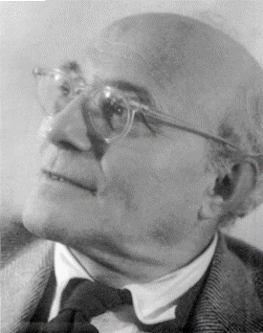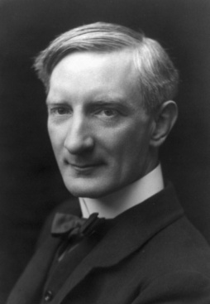
Karl Polanyi 1886.10.25.～1964.4.23.
オーストリア‐ハンガリー帝国出身の経済社会学者。ハンガリー革命に際して一時法相を務めるが、共産主義政権成立にともなってウィーンに亡命。ファシスト政権成立後、ロンドンに亡命。さらに米国の大学に職を得て『大転換』を出版。ファシズムの淵源を19世紀イギリスにおける市場社会の成立に求めた。戦後は経済人類学を創始し、経済を社会に埋め込まれたものとして理解すべきだと主張した。科学哲学者マイケル・ポランニは実弟。

William Beveridge 1879.3.5.～1963.3.16.
経済学者、官僚。隣保館トインビーホールの副館長を務める傍ら失業問題の研究に従事。ジャーナリストを経て商務省の官僚となり、職業紹介所制度と失業保険制度を創設。ＬＳＥ学長とオックスフォード大学学寮長を経て、1941年、社会保険および関連サービスに関する各省間委員会の委員長に任命され、翌年ベヴァリジ報告を発表。ケインズとともに戦後福祉国家体制の設計者とされる。戦後は世界政府の実現可能性について研究した。

１．市場社会はいかなる転換を遂げたのか？

「18世紀における産業革命の核心には、生産用具のほとんど奇跡的ともいうべき進歩があった。しかしそれは同時に、一般民衆の生活の破局的な混乱をともなっていた。…どのような「悪魔のひき臼（satanic mill）」が、人間を浮浪する群集へとひき砕いたのか。どれほどのことが、この新しい物質的な条件によって引き起こされたのか。…古くからの社会的な紐帯を破壊し、そのうえで人間と自然を新たなかたちで統合しようとしたにもかかわらず、結局みじめな失敗に終わったメカニズムとは、一体どのようなものであったのか」（ポラニー『大転換』59頁）。

「…労働は、いかなる社会においてもそれを構成する人間存在それ自体であり、また土地は、社会がその中に存在する自然的環境そのものにほかならない。労働と土地を市場メカニズムに包摂することは、社会の実体そのものを市場の法則に従属させることを意味するのである」（同124頁）。

「…「労働力」という商品は、たまたまこの独特の商品の所有者となっている人間個人に影響を与えることなしには、それを無理やり押しつけることも、手当たりしだいに使うことも、あるいはそれを使わずにとっておくことさえできない」（同126頁）。

「労働市場というものは、賃金が物価とともに下落する場合に限って、目的にかなうことができるだろう。人間の立場から見れば、このような前提は、労働者にとって収入がきわめて不安定となり、職業上の規範がすっかり失われ、誰でも突然仕事を失うという惨めな状態に備えねばならず、市場の気紛れにまったく依存しなければならないことを意味した」（同315頁）。

「まず国内経済においては、たとえば生産・雇用・所得の低下などといった非常に多様な不均衡の徴候を、ここでは典型的な災禍である《失業》で代表させることとしよう。国内政治においては、社会的諸勢力の闘争とその膠着状態が見られたのであるが、これは《階級間の緊張》と表現することができるだろう。また国際経済におけるさまざまな困難は、いずれもいわゆる国際収支をめぐるものであって、輸出の減少、交易条件の悪化、輸入原材料の不足、海外投資における損害などのかたちをとって現われた。われわれはこれらを、その特徴的な緊張の形態から一括して《為替への圧力》と呼ぼう。最後に、国際政治における緊張は《帝国主義的対立》とまとめることができるだろう」（同382頁）。

「…失業から生まれた重圧は対外的な緊張を引き起こす可能性がある。事実、弱小国の場合には、この重圧はその国の国際的な地位にとって非常に重大な帰結をもたらしたことがあった。すなわちその国の地位は低下し、権利は軽んぜられ、外国による支配を押しつけられ、国民の士気はくじかれた。他方強国の場合には、圧力は国民の関心をそらせるために外国市場、植民地、勢力圏の争奪その他の帝国主義的対立抗争へと転じていくことになるだろう」（同383頁）。

「そもそも社会主義とは、自己調整的市場を意識的に民主主義社会に従属させることによって、自己調整的市場を超克しようとする産業文明に内在する性向である。…社会主義とは、社会を諸個人のすぐれて人間的な関係によって構築された組織としようとするこれまでの努力の継続である…」（同418頁）。

「経済システムが社会に命令することをやめ、逆に経済システムに対する社会の優位が確保されつつある。われわれは、諸国家の内部においてこのような事態の展開を目撃している。こうした事態の展開は、民主的にあるいは貴族的に、立憲主義的にあるいは権威主義的に、さらにはおそらくこれまでにまったく予見されえなかったさまざまなやり方で行われていくだろう。…しかし、その帰結はどの国にとっても同じである。すなわち、市場システムはもはやその原理においてさえ自己調整的ではないだろう。なぜなら、そこにはもはや、労働、土地、貨幣が含まれないからである」（同455頁、訳文改変）。

「市場ユートピアを放棄することによって、われわれは社会の現実とまともに向き合うことになる。それは、一方を自由主義に、他方をファシズムおよび社会主義に分かつ境界線である。ファシズムと社会主義の違いは、本来、経済的なものではない。それは、道徳的・宗教的な違いである。ファシストも社会主義者も同様に、…〔権力と強制が不可欠であるという〕社会の現実を受け入れる。…〔しかし、〕ファシストは、甘んじて自由の放棄に身を任せて社会の現実である権力を賛美するが、社会主義者は、その現実を受け入れながら、それにもかかわらず自由の希求を擁護するのである」（同465頁）。

２．ベヴァリジはいかなる福祉国家を構想したのか？

「〔この勧告の〕第一の原則は、将来のための提案はすべて、過去に集められた経験を完全に利用すべきであるが、その経験を得る過程で築き上げられた局部的利益への顧慮によって制約されてはならないということである。戦争があらゆる種類の境界線を撤去しつつある現在こそ、経験を境界なき広野で利用する絶好の機会である。世界史における革命的瞬間には、つぎはぎ措置ではなく革命的諸改革を行なうべきである」（ベヴァリジ『社会保険および関連サービス』5頁、訳文改変）。

「第二の原則は、社会保険の組織は、社会進歩のための包括的な政策の一部分としてのみ取り扱うべきであるということである。完全に発達した社会保険は、所得保障になるであろう。それは窮乏Wantに対する攻撃である。しかし、窮乏は再建の道をはばむ５つの巨人の１つにすぎず、ある意味では最も攻撃しやすいものである。他の巨人は、疾病Disease、無知Ignorance、陋隘Squalor、および無為Idlenessである」（同5頁）。
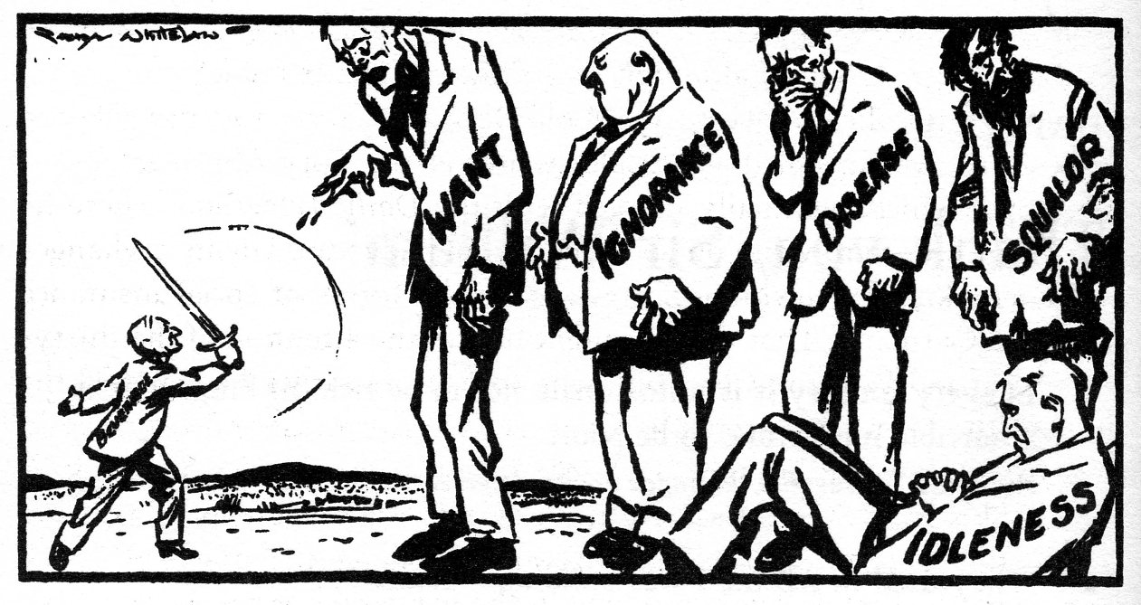
「第三の原則は、社会保障は国と個人の協力によって達成されるべきものであるということである。国は、サービスと拠出のための保障をあたえるべきである。国は、保障を組織化するにあたっては、行動意欲や機会や責任感を抑圧してはならない。またナショナル・ミニマムをきめるにあたっては、国は、各個人が彼自身および彼の家族のためにその最低限以上の備えをしようとして、自発的に行動する余地を残し、さらにこれを奨励すべきである」（同6頁）。

「この報告書で述べられる社会保障計画は、…何よりもまず、保険に関する計画案である――拠出とひきかえに最低生活水準までの給付を権利として、かつ資力調査なしにあたえようとするものであって、個々人はその水準の上に、それをこえる生活を自由に築き上げることができる」（同6頁）。

日本への影響１：「…このような生活保障の責任は国家にある。国家はこれに対する綜合的企画をたて、これを政府及び公共団体を通じて民主的能率的に実施しなければならない。…そうして一方国家がこういう責任をとる以上は、他方国民もまたこれに応じ、社会連帯の精神に立って、それぞれその能力に応じてこの制度の維持と運用に必要な社会的義務を果さなければならない」（社会保障制度審議会「社会保障制度に関する勧告」1950年、序文）。

日本への影響２：「国民が困窮におちいる原因は種々であるから、国家が国民の生活を保障する方法ももとより多岐であるけれども、それがために国民の自主的責任の観念を害することがあってはならない。その意味においては、社会保障の中心をなすものは自らをしてそれに必要な経費を拠出せしめるところの社会保険制度でなければならない」（同、総説）。

３．福祉国家の中心に社会保険があるのはなぜか？

「〔所得維持の問題の処理方法に関する〕第一の考え方は、拠出とひきかえに給付がなされるほうが、国からただで手当を受けるよりは、英国民の希望するところであるということである。…あらゆる種類の資力調査に対して、国民は強く反対している…。この反対は、すべてのものをただで得たいという希望からではなく、むしろ、これまで人々が倹約、すなわち不時に備えて貯蓄することを義務とも喜びとも考えてきたことを台なしにするようにみえる措置に対する不満からきているのである」（ベヴァリジ『社会保険および関連サービス』13頁、訳文改変）。
「第二の考え方は、保険給付に必要な資金は、…給付を受ける人々が拠出した基金から支払われるべきであって、もし基金が足りないなら拠出金の額を増やすことが必要だということである。被保険者は、…働かないでいるとき所得が底なしの財布から得られるものであると考えてはならない。政府は、失業や疾病を最小限に引き下げるという大きな責任を果たさないで、恵みを施しさえすればよいと考えてはならない」（同14頁、訳文改変）。

「…一産業における失業の程度は同産業が有効に統御しうるものではなく、すべての産業は相互依存の関係にあって、さいわいにして順調な状況にある産業はそうでない産業における失業の費用を分担すべきである…。…炭鉱業なくしては他の産業は存在しえないのであるから、あらゆる産業の使用者は、自己の産業におけると同様に、炭鉱業における業務上の災害や疾病の費用を負担すべきである…」（同16頁、訳文改変）。

「…社会によって強制力をつかって組織される保険〔すなわち社会保険〕においては、各人を同じ条件の上に立たせるのが英国民の感情に最もよく適合する…。誰も、自分が他人より健康であるからといって、または常時雇われているからといって、拠出を少なくさせてほしいと要求すべきではない…」（同16頁）。

専業主婦について：「既婚女子の多くは結婚前にある種の有給労働に従事し、大部分は結婚と同時に、ないしは結婚後ほどなく、その職業を放棄する。婦人はすべて結婚によって未婚女子とは違った危険と権利とをともなった新しい経済的・社会的地位を獲得する。女子は結婚することによって、もろもろの危険に対する防衛の第一線としての夫の扶養を受ける法的権利を獲得する…。既婚女子は無給ではあるが重要な仕事に従事することになるのであるが、その結婚生活はまた夫との死別や生別によっていつ終止符を打たれるかわからないという危険をはらんでいる…」（同73頁）。

失業者について：「一度、仕事の習慣を身につけた者は、たいていは怠けているよりは…働こうとするものであり、また誰でも病気でいるよりは健康でいたいと考えるものである。…国が万やむをえない稼得の中断に対して、十分な給付を無期限に保障しようとするからには、それと対応して、市民の義務として、正当な就労の機会はすべてみずから求めてこれを受け、怠惰に流れがちな習慣にそまらないための施策には協力をし、さらには、健康を増進する適当な措置はすすんでこれを行なうといったことを義務づける必要がある」（同87頁）。

退職者について：「社会保障計画がまさしくその名に値するような計画であるためには、労働年齢期間中、その能力に応じて勤労の義務を果たした全市民に対して、いったん労働能力を喪失した場合には十分にその生活を維持できるだけの所得を権利として主張できるような保障をあたえる制度にならなければならない。したがってこの制度は、退職後に、他に全然資産がなくても最低生活を十分送れるだけの年金を支給するということを本質的な要件とするものでなければならない」（同141頁）。
「現行制度による支出と、新しい社会保障計画による支出の両者を合わせた社会保障予算の総額は1945年に697,000,000ポンド、1965年には858,000,000ポンドに達するが、このうち社会保険については1945年に367,000,000ポンド、1965年に553,000,000ポンドであり、すべて社会保険基金から調達されるであろう」（同161頁）。

「戦争の真最中に社会サービスの再建を計画するのには困難があるけれども、そうするのに有利な点もある。窮乏を防止すること、疾病を減退させ救済すること――これらは社会サービスの特有の目的である――は、実際にすべての国民の共通の関心事である。戦争は国民的統一をもたらすのであるから、平時よりも戦時のほうがこういう事実のいっそう鋭敏な認識を確保しうるのである」（同266頁）。

「本報告における社会保障計画は、この最大の危機において、英国民は、勇気と信念と国民的統一に欠けてはいないと信ずる者によって、また社会保障とそれが依存する諸国間の正義の勝利とをともに勝ちとるために、彼らの役割を果たすべき物質力と精神力とに欠けてはいないと信ずる者によって、提出されるものである。1942年11月20日 Ｗ．Ｈ．ベヴァリジ」（同267頁）。
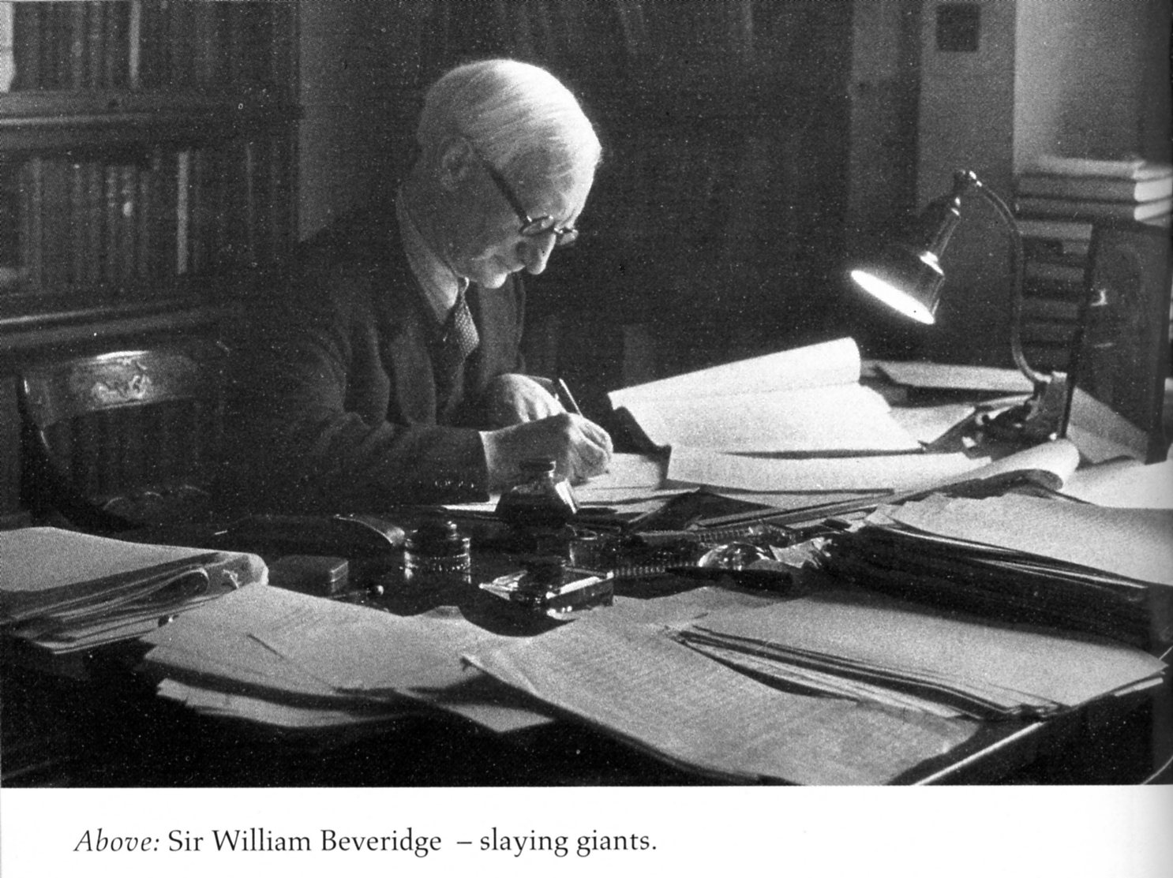
文献
◎ベヴァリジ『社会保険および関連サービス――ベヴァリジ報告』（至誠堂、1969年）
www.fordham.edu/halsall/mod/1942beveridge.html
ベヴァリジ『ベヴァリジ回顧録──強制と説得』（至誠堂、1975年）
◎小峯敦『ベヴァリッジの経済思想――ケインズたちとの交流』（昭和堂、2007年）
◎ポラニー『大転換――市場社会の形成と崩壊』（東洋経済新報社、2009年）
デイル『カール・ポランニー伝』（平凡社、2019年）
ロドリック『グローバリゼーション・パラドクス――世界経済の未来を決める三つの道』（白水社、2013年）

